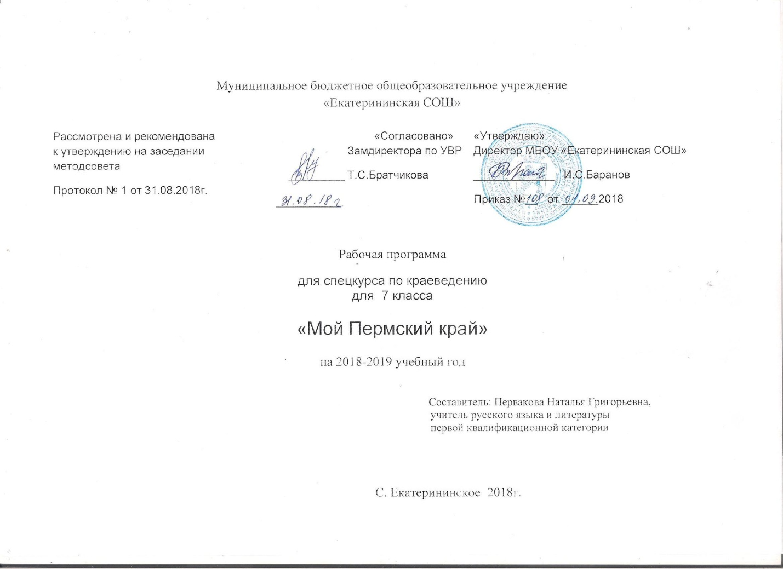

Любовь к родному краю, знание его истории — основа, на которой только и может осуществиться рост духовной культуры всего общества.
Дмитрий Лихачев
Целевая аудитория: учащиеся 7 класса.
Цель курса – сориентировать учащихся на эколого - краеведческий профиль. Программа будет интересна тем учащимся, которые хотят жить в Пермском крае и трудиться на благо края.
Курс краткосрочный.
Программа рассчитана на 34 часа учебного времени.
Курс интегрированный. Он предполагает рассмотрение исторических и географических, биологических и культурологических особенностей Пермского края.
Главной целью программы является воспитание гражданина России, патриота малой Родины, знающего и любящего свой край, город, село (его традиции, памятники природы, истории и культуры) и желающего принять активное участие в его развитии.
Планирование составлено на основе учебника Мой Пермский край. Следствие ведут пермяки: литературные расследования/ Под ред. Р.А. Кассиной/(А.В. Фирсова, Е.В. Лившиц, Е.А. Князева, З.С. Антипина, К. Э. Шумов, Т.И. Пастаногова, М. Г. Вершинина), - М.:Издательство ВЛАДОС, 2017.
Задачи курса:
Обучающие:
- Приобретение знаний об особенностях природы, населения и хозяйства Пермского края, о культуре, обычаях и традициях своего народа, об окружающей среде, путях ее сохранения и рационального использования, об истории и современной жизни своего населенного пункта.
Воспитывающие:
- воспитание любви к родному краю, уважения к истории края, к местным традициям, бережного отношения к природе;
- воспитание уважительного отношения к окружающим людям, усвоение общепринятых норм поведения в общественных местах, в кругу знакомых и близких.
Развивающие:
- расширение кругозора учащихся;
- стимулирование самостоятельной познавательной деятельности;
- развитие интеллектуальных и творческих способностей;
- развитие установки на стремление внести личный вклад в совершенствование жизни своего края;
- адаптация к реальной действительности, к местной социально-экономической и социокультурной ситуации.
- формирование способности и готовности к использованию краеведческих знаний и умений в повседневной жизни;
Основные принципы реализации программы – научность, доступность, добровольность, деятельностный и личностный подходы, преемственность, результативность, наглядность, партнерство, творчество и успех.
В ходе реализации программы идет работа по формированию следующих универсальных учебных действий:
Личностные УУД:
- готовность и способность обучающихся к самообразованию;
- сформированность мотивации к обучению и познанию;
- ценностно- смысловые установки учащихся, отражающие их индивидуально- личностные позиции, социальные компетенции, личностные качества;
- сформированность основ гражданской идентичности.
Познавательные УУД:
- самостоятельное выделение и формулирование познавательной цели;
- поиск и выделение необходимой информации; применение методов информационного поиска, в том числе с помощью компьютерных средств;
- структурирование знаний;
- постановка и формулирование проблемы, самостоятельное создание алгоритмов деятельности при решении проблем творческого и поискового характера.
Регулятивные УУД:
- формирование умения организовать целеполагание, планировать, контролировать и оценивать свою деятельность;
- использование различных способов поиска, сбора, анализа, обработки информации;
- умение работать по плану, алгоритму.
Коммуникативные УУД
- умение организовывать учебное сотрудничество и совместную деятельность с учителем и сверстниками;
- работать индивидуально и в группе;
- разрешать конфликты на основе согласования позиций и учёта интересов;
- формулировать, аргументировать и отстаивать своё мнение.

Программа предусматривает практические занятия:
- экскурсии,
- практикумы, коллективные творческие работы,
- работа с документами, СМИ,
- работа с компьютером, другими информационными носителями.
Ожидаемые результаты:
- В результате изучения курса краеведения в 7 классе ученик должен
знать/понимать
- основные краеведческие понятия и термины;
- основные этапы и ключевые события истории Пермского края с древности до наших дней;
- выдающихся деятелей родного края;
- результаты важнейших краеведческих открытий и путешествий;
- изменение природной среды Пермского края в результате деятельности человека;
- особенности природы, населения, хозяйства Пермского края;
- важнейшие достижения культуры, сформировавшиеся в ходе исторического развития Пермского края.
уметь
- соотносить даты событий истории Пермского края с основными периодами отечественной истории;
- рассказывать о важнейших событиях истории Пермского края и их участниках,
- выделять, описывать и объяснять существенные признаки местных достопримечательностей;
- находить в разных источниках и анализировать информацию, необходимую для изучения родного края;
- показывать на плане и карте границы Пермского края, Сивинского района.
- составлять краткую характеристику населенного пункта;
- использовать приобретенные знания и умения в практической деятельности и повседневной жизни для:
- проведения самостоятельного поиска краеведческой информации из разных источников;
- понимания причин и значения событий и явлений повседневной жизни;
- высказывания собственных суждений о наиболее значительных событиях и личностях местной истории, об историко-культурном наследии народов Пермского края;
- использования знаний об историческом пути и традициях народов Пермского края в общении с людьми другой культуры, национальной и религиозной принадлежности.
Тематический план
№ п/п | Тема | Кол-во часов
1 | Дело № 01 от 07.10.1878 «Об исчезнувшем городе, речном божестве и чемодане». М.А. Осоргин | 4
1.1 | Введение. «Детская комната М. А. Осоргина». | 1
1.2 | «Парадная» г. Перми. | 1
1.3 | «Тёмная кладовая» | 1
1.4 | «Балкон» Перми | 1
2 | Дело № 02 от 17.04.1884 «О птичьих гнёздах, авиаторах и эликсире молодости. В. В. Каменский | 4
2.1 | Сын Камы | 1
2.2 | Природа и поэт | 1
2.3 | Начало творческой деятельности | 1
2.4 | Крыловейность поэта | 1
3 | Дело № 03 от 09.01.1904 «О невидимом оружии, сыре – боре» А.П. Гайдар. | 4
3.1 | Добрые дела. Детство | 1
3.2 | Боевая юность. Пермский период | 1
3.3 | Невидимое оружие | 1
3.4 | А дальше была война | 1
4 | Дело № 4 от 11.08.1880 «О таинственном золоте, кораблекрушении и пельменях» А.С. Грин | 4
4.1 | Зов моря | 1
4.2 | Сказочник | 1
4.3 | Герой | 1
4.4 | Мечта | 1
5 | Дело № 5 от 15.01.1879 «О подземном мире, коварных хранителях и динамите» П.П. Бажов | 4
5.1 | Испытание умом, красотой и верностью | 1
5.2 | Испытание трудом | 1
5.3 | Испытание темнотой и молчанием, золотом и дружбой | 1
5.4 | Испытание талантом, благородством и бескорыстием | 1
6 | Дело № 6 от 11.05.1924 «О двух родинах, любви и ящике с петухом» В.П. Астафьев | 5
6.1 | Родина «с ноготь величиною» | 1
6.2 | «Не у каждого жена Марья, а кому бог подаст» | 1
6.3 | «Не навреди» | 1
6.4 | Экологическое движение | 1
6.5 | Экологическое движение | 1
7 | Дело № 7 от 29.01.1890 от 29.01.1980 «О брыкающемся коне, жадной бумаге и восторженном человеке» | 5
7.1 | Пастернак и Урал | 1
7.2 | Пять секретов (1 и 2) | 1
7.3 | Секреты 3, 4, 5 | 1
7.4 | Пастернаковские чтения | 1
7.5 | Пастернаковские чтения | 1
8 | Дело № 8 от 24.12.1890 от 24.12.1847 «О кино без кинокамеры, кумачовых сарафанах и тишине» В.И. Немирович-Данченко | 4
8.1 | Путешествие по Уралу | 1
8.2 | Киносъёмка в Пермском крае | 1
8.3 | Заповедные уголки малой родины | 1
8.4 | Заключение. Всё только начинается | 1
Итого |  | 34

Результатом работы данной программы является написание творческих проектов, с которыми учащиеся выступят на общешкольной метапредметной практической конференции.
Примерная тематика творческих работ:
Информационные проекты
- «Моя семья»
- «Семейная реликвия»
- «Моя родословная»
- «Виртуальный гербарий редких растений Пермского края»
- «Путеводитель по заповедным местам Прикамья» и т.п.
Творческие проекты
- «Проект герба моего села»
- «Мое село в будущем» и т. п.

Социальные проекты
- «Озеленение класса»
- «Создание виртуального музея истории села»,
- «Очистка территории от мусора» и т.п.
Исследовательские работы и эссе
- «История моей семьи»,
- «История моей фамилии»,
- «История моего села»,
- «Экологические проблемы моего села» и т п.
Рисунки на тему «Моя малая родина»
Кроссворды, викторины, ребусы и т п.

Литература для учителя:
- География. Пермская область. Н.Н.Назаров. М.Д. Шарыгин. Пермь. «Книжный мир». 1999 г.
- Природная география Пермской области. Хрестоматия. Под. Ред. А.Н. Зеленина. Пермь. «Книжный мир». 2001 г.
- Страницы истории земли Пермской. Под .ред А.М. Белавина. Часть 1. Пермь. «Книжный мир». 1995 г.
- Страницы истории земли Пермской. Под .ред А.М. Белавина. Часть 2. Пермь. «Книжный мир». 1997 г.
- Книга для чтения по истории Прикамья. И.С.Капцугович. Пермское книжное издательство, 1984 г.
- Е.В.Шабашова. Исторические миниатюры о Земле Пермской. Пермь, 1998г.
- С.Барков. Туризм в Пермской области. ООО «Раритет-Пермь»,2002г.
- В.Оборин. Древнее искусство народов Прикамья. Пермский звериный стиль. Пермское книжное издательство, 1976г.
- В.С.Верхоланцев. Город Пермь,его прошлое и настоящее. Пермь «Пушка»,2002г.
- В.А.Останин. Октябрьский. Пермь, 2001г.
- Г.Ширякина. Далёкое близкое. Пермь, 2001г.
- Преподавание истории и обществознания № 3,10. 2004г.
- Т.Ромащенко. Мой дом родной. Пермь, 1984г.
- А.Н.Щеколдин. Из летописи Земли Кунгурской. Пермь, 1967г.
- В.Михайлюк. Город белых берёз. Пермь, 1982г.
- Г.Чагин. Чердынь. Пермь, 1972г.
- Ю.К.Николаев. Основы геральдики. Пермь, 2002г.
Интернет-ресурсы:
- Телекомпания ВЕТТА. Рубрика «Я здесь живу»
http://vetta.tv/telecasts/ya_zdes_givu
- Ураловед. Портал знатоков и любителей Урала.
http://uraloved.ru/naturalist
- Наш Урал.
http://nashural.ru/index.htm
- Пермский региональный сервер

http://oktyabrskiy.permarea.ru/
- Группа «В Контакте» - История Перми
http://vk.com/oldperm

